诸城叙梦素材管理手册

第一章 首页
一、个人中心与基础导航
用户通过 QQ邮箱注册、关联账号（第一次登录通过邮箱，绑定平台、ID），围绕我的素材（已购素材管理）、我的帮助（更换平台、店铺制度等）、店铺授权、VIP权益展开。
欢迎回来 + 绑定 QQ 展示（如“欢迎回来 · 522029445@qq.com”）；
我的素材：管理买的或接转、赞助的素材；
我的帮助：更换平台、查看店铺制度等；
店铺授权：查看素材店铺在售；
VIP权益： 看到你有多少积分、会员等级和能享受的权益。
点哪个标签，哪个就会变亮提醒你当前在哪个页面。
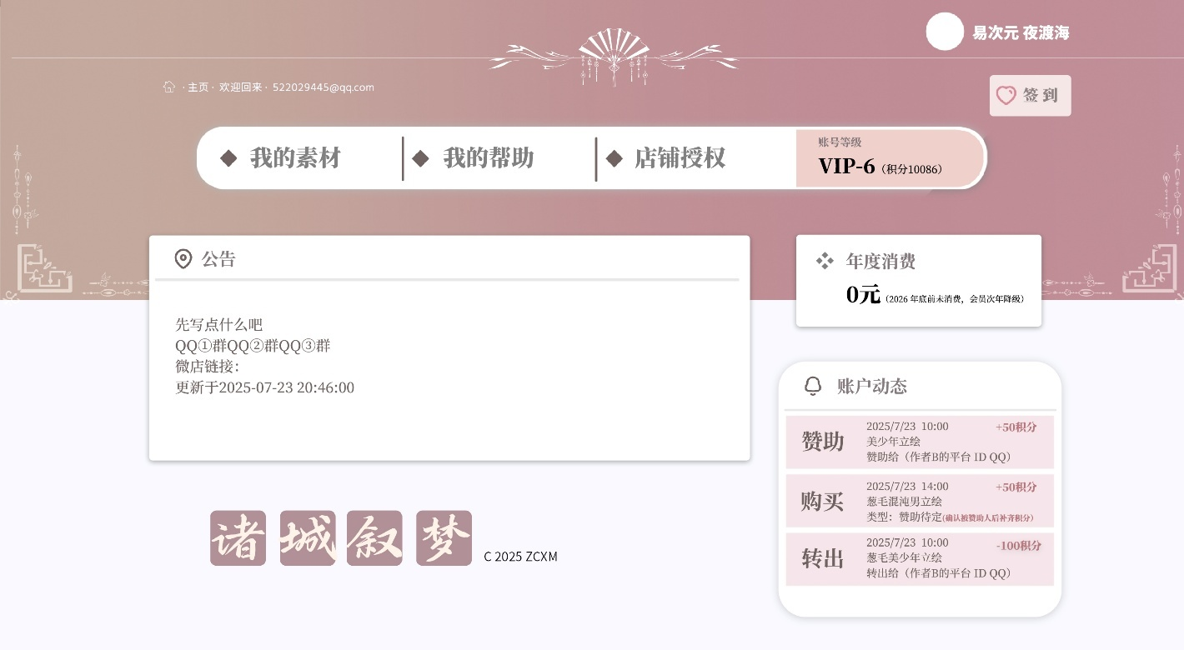

第二章 用户功能
一、账户动态
购买赞助和转出为红色框，其他为浅色框。
- 购买

  - 自用 [增加积分=价格、有发货链接]

  - 赞助给{作者B}平台IDQQ（确认好赞助对象）[增加积分=价格,无发货链接]

2、他人赞助或转让
2.1、被赞助[增加积分=0，有发货链接]

2.2、转出[需要VIP，确认接转方的信息，清单中原先自用购买的信息变为转出信息，无发货链接，积分为0，但首页账户动态信息是累加的，显示-积分]

转入[增加积分=价格，有发货链接]

二、年度消费
年度消费=26年底前“账户动态”或“我的素材”里购买商品的积分合计
三、我的素材
可以查看并管理已购买的素材信息，并管理素材转让（需要VIP）和赞助。还能查看转让剩余次数（需要VIP）
Ⅰ筛选：可按照题材、画师、类型进行分类用户素材分类
Ⅱ转让次数：转让次数根据VIP等级决定，使用次数会扣减；
Ⅲ累计积分：累计积分是根据购买、赞助、转让等情况加减得出；
Ⅳ素材排序：根据变更的时间排列素材顺序。
Ⅴ素材信息和管理：每条信息包含预览图、名称、画师、题材、价格、获取类型①（自用、转让和接转、被赞助）、积分②、购买时间、发货链接（转让过的、赞助没有发货链接，自用、接转、被赞助的有发货链接）、“管理”选项（转让）。
Ⅵ清单与主页账户动态内容同步

诸城动态素材管理清单
用户：XX（平台）XX（ID）QQ
筛选：
类型 立绘/通加/场景/素材/美工/音乐
剩余可转让次数：XX
累计积分：XXX
（案例一-购买的三种情况）
  （情况1：购买-自用。有发货链接，有“转让”按钮，+积分=价格）  预览图1 |  | 名称 |  | XXX |  | 转让
 |  | 画师 |  | XX
 |  | 题材 |  | 立绘/通加/场景/素材等
 |  | 价格 | 100 | 积分 | 100
时间 | 2025/8/30 | 类型 | 购买 | 形式 | 自用
发货链接 |  | XXXXXXXXXXXXXXXXXXXXXX
  （情况2：购买-A赞助给B，无发货链接， +积分=价格）  预览图3 |  | 名称 |  | XXX |  | 确认  赞助
 |  | 画师 |  | XX
 |  | 题材 |  | 立绘/通加/场景/素材等
 |  | 价格 | 100 | 积分 | 100
时间 | 2025/9/1 | 类型 | 购买 | 形式 | 赞助给{作者B}
（案例二-被赞助的不同用户情况）
  （情况2：B被A赞助，当A确定赞助给B并填写B信息后，B页面出现的信息，B有发货链接，积分+0）  预览图3 |  | 名称 |  | XXX
 |  | 画师 |  | XX
 |  | 题材 |  | 立绘/通加/场景/素材等
 |  | 价格 | 100 | 积分 | 0
时间 | 根据A赞助时间为准 | 类型 | 被赞助 | 形式 | 由{作者A}XXX赞助
发货链接 |  | XXXXXXXXXXXXXXXXXXXXXX
（案例三-转出和转入不同用户两种情况）
  （情况1：当A为VIP有转让权限，A将购买的自用转让给B，且填B的信息后，A页面出现的信息，A无发货链接，积分=0）  替换原先A购买自用的信息 |  | 名称 |  | XXX
 |  | 画师 |  | XX
 |  | 题材 |  | 立绘/通加/场景/素材等
 |  | 价格 | 100 | 积分 | 0
时间 | 根据A转出时间为准 | 类型 | 转出 | 形式 | 转出给{作者B}
  （情况2：当A为VIP有转让权限，将购买的自用转让给B且填B的信息后，B页面出现的信息，B有发货链接，+积分=价格） |  | 名称 |  | XXX
 |  | 画师 |  | XX
 |  | 题材 |  | 立绘/通加/场景/素材等
 |  | 价格 | 100 | 积分 | 100
时间 | 根据A转出时间为准 | 类型 | 转入 | 形式 | 由{作者A}XXX转入
发货链接 |  | XXXXXXXXXXXXXXXXXXXXXX
四、我的帮助
（一）更换平台
平台分为：易次元、橙光、闪艺
一年只能变更一次，仅更换平台，ID、QQ不变
（二）自印报备
选择我的素材里已存在的立绘→选择二创延申美工/Q版/CG/无→输入二创作者ID QQ（前面选无则没有这个内容）→ 选择自印份数（不超过30次）、用途（文本输入），进入后台审核，审核后完成报备。
选择我的素材里已存在的场景、CG→选择二创延申美工/无，其他同上
五、VIP等级
会根据积分自动识别VIP等级和转让、回购权益
我的等级
剩余转让次数 |  |  |  | 剩余回购次数
累计积分 |  |  |  | 年度消费
25年4月后由店铺登记管理的定制与合订、官车、授权计入店铺消费（私车、未按规则报备的定制与合订，不计入店铺消费）。
⚠️26年后进行中的定制及合订，其相关信息、定金、尾款需及时向店铺报备，相应金额将计入店铺消费。已结束的定制及合订，后续向店铺申请补登记的，均无效。
⚠️店长或副店长开车或管理的，从VIP群或大群上车的车即为官车，任何画师的私车和未向店铺报备的的定制及合订均不计入店铺消费。
⚠️请不要越过店铺去打扰画师，店铺不为任何私人行为买单。画师定制合订档期可戳店长或副店咨询。
⚠️老VIP们保留原有VIP等级。
⚠️老VIP一年内消费为0，次年VIP等级降级（首年截止至26年12月底）。
⚠️系统内转让只能转让25年4月后在“我的素材”内所购买的授权，25年4月前的授权遵循以往规则需退圈才可自行转让，退圈需戳店长或副店长登记。
VIP1 | 888 | 回购1次/年，VIP优先购
VIP2 | 2688 | 回购1次/年，转让1次/年，VIP优先购
VIP3 | 5688 | 回购2次/年，转让2次/年，VIP优先购
VIP4 | 8888 | 回购2次/年，转让3次/年，免抢3次/年，VIP优先购
VIP5 | 16888 | 回购3次/年，转让6次/年，免抢6次/年，VIP优先购

第三章 管理功能
一、上传信息
（一）上传定量信息
管理可上传商品信息的表格：包含商品的预览图、名称、画师、题材、价格
预览图格式jpg，名称、画师、价格手动输入，
题材可以多选：立绘、通加、场景、CG、素材、美工、音乐（用户清单里可以筛选）
发货链接会在购买-自用、转入、被赞助中显示，转出、赞助不显示
序号 | 预览图 | 名称 | 画师 | 题材 | 价格 | 发货链接
1 | jpg | 商品1 | XX | 立绘/通加/场景/素材/美工/音乐 | XX | XXX
2 |  | 商品2
3 |  | 商品3
（二）上传变量（购买）信息
管理可上传单个商品的购买信息：包含提交时间、平台、ID、QQ、形式
形式单选：自用或赞助，如果是赞助的话，需要填二级信息（被赞助人信息）
如商品1的购买信息：
序号 | 购买时间 | 平台 | ID | QQ | 形式 | 平台2 | ID2 | QQ2
示例 | 2025年5月23日 | 易次元 | 夜渡海 | 2673475381 | 自用/赞助
1 | XX | XX | XX | XX | 赞助 | XX | XX | XX
2 | XX | XX | XX | XX | 自用
（三）上传VIP信息
因为是老店重启，留存一些“老VIP们”，会给一些用户送积分并保留权益（积分≠年度消费，年度消费为0会降级），和QQ绑定，注册后他们登录会看到积分和等级。
序号 | QQ | VIP等级 | 积分
二、查询、修改信息
（一）查询、修改商品信息
可以查看店铺的商品信息，如发现有问题，可以进行更改
（二）查询、修改商品授权顾客信息
可以查看店铺单个商品的授权信息（有的顾客会因为转让，和此前上传的版本有变动），如发现有问题，可以进行更改
（三）查询、修改用户信息
可以查看店铺已和邮箱绑定注册的人员信息（包含已导入的），如发现有平台ID输入错误的管理后台可以更改
（四）查询、修改VIP等级及权益
VIP1 | 888 | 回购1次/年，VIP优先购
VIP2 | 2688 | 回购1次/年，转让1次/年，VIP优先购
VIP3 | 5688 | 回购2次/年，转让2次/年，VIP优先购
VIP4 | 8888 | 回购2次/年，转让3次/年，免抢3次/年，VIP优先购
VIP5 | 16888 | 回购3次/年，转让6次/年，免抢6次/年，VIP优先购
可以修改门槛金额、回购和转让次数，也可以新增VIP等级（如VIP6、VIP7）和权益

（五）查询、修改VIP顾客信息
可以查看店铺VIP信息，并根据VIP等级筛检（V１－V５），包含平台IDQQ、VIP等级、积分、年度消费、转让剩余次数、剩余回购次数。年度消费可以一键清0（27年使用），转让及回购剩余次数可以根据VIP等级的权益一键重置次数，年度消费为0时，可以手动更改VIP等级。
（六）查询转让信息
可以看到系统里转让信息，显示时间、转让人的VIP等级、平台、ID、QQ，接转人的平台、ID、QQ

